RobotProg
Téléchargeable ici
Le programme se présente sous forme d'un organigramme.
Un organigramme est un schéma présentant des éléments reliés les uns aux autres.
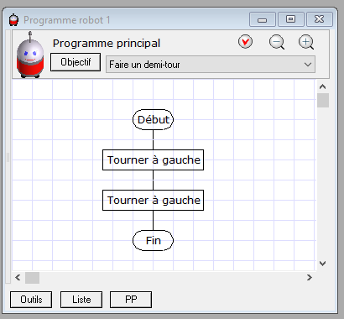
Pour faire fonctionner RobotProg sous Windows 10 64b :


